Руководитель Группы по взаимодействию со СМИ
Чекрыгина Оксана Александровна

8(4722)30-69-48 +7 (909) 202 49 16
chekryginao@041.pfr.gov.ru

В Новооскольском городском округе открылся седьмой в регионе Центр общения старшего поколения
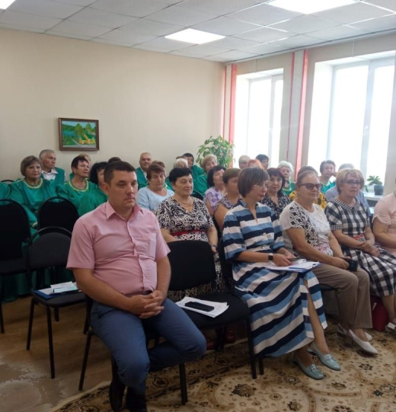
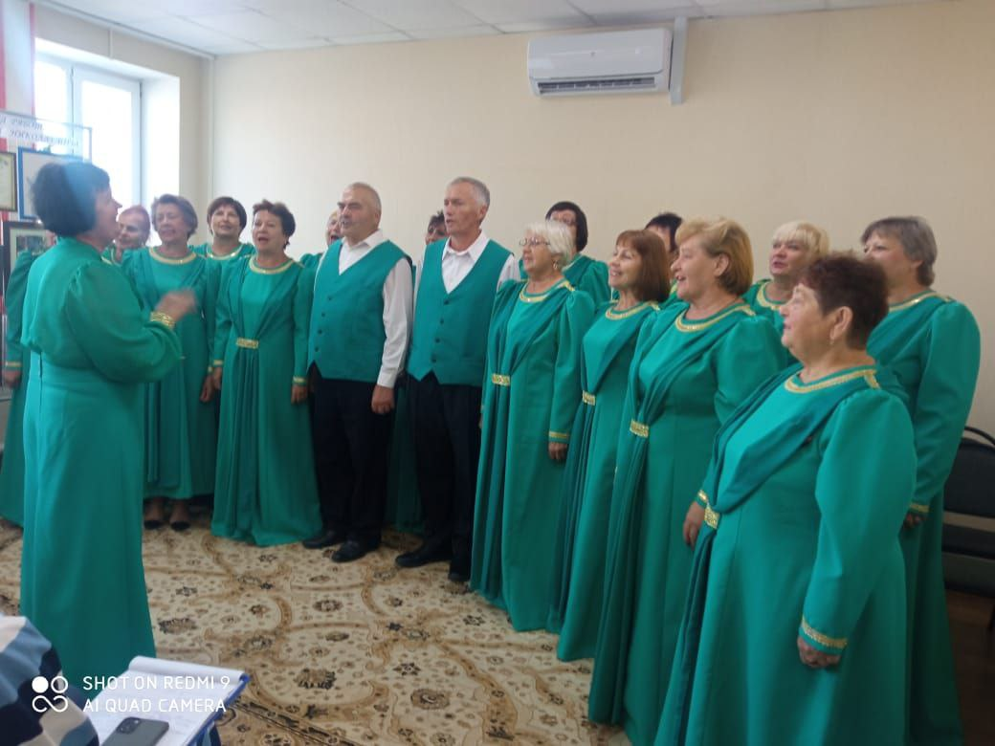

17 августа в Новом Осколе открылся седьмой в регионе Центр общения старшего поколения. В мероприятии приняли участие начальник управления организации работы клиентских служб Отделения СФР по Белгородской области Игорь Литвяк, заместитель главы администрации Новооскольского городского округа по социальной политике Алла Евсеева, а также представители общественных организаций.
Первых посетителей Центра общения встретил хор Союза пенсионеров России. Он исполнил всеми любимые песни «Я люблю тебя жизнь», «Будьте счастливы» и т.д. Зрители подпевали в такт и громко аплодировали артистам.
«Первые показатели работы белгородских центров говорят о том, что они нужны и важны для граждан старшего поколения. В Центрах общения уже образовались свои компании по интересам, которые еженедельно встречаются на площадке Социального фонда России — делают гимнастику, рисуют, вышивают, смотрят любимые фильмы и просто общаются, делятся последним новостями за чашкой чая в приятной дружеской атмосфере. И мы очень рады такому отклику, поэтому сегодня делаем еще один шаг вперед в этом направлении — открываем седьмой Центр в нашем регионе. Надеемся, что здесь жители Новооскольского района найдут себе друзей и занятия по интересам», — отметил Игорь Литвяк.
В Центре общения старшего поколения в Новом Осколе созданы все условия для дружеского общения посетителей, занятий по интересам, проведения совместных мероприятий, теплых дружеских встреч. В дальнейшем особое внимание будет уделено повышению финансовой грамотности старшего поколения, а также помощи в освоении цифровых технологий.
В ближайшее время в новооскольском Центре пройдут уроки по компьютерной грамотности, вечер поэзии, лекционные занятия по социальным вопросам. Ждём в гости по адресу: Белгородская область, г. Новый Оскол, ул. Красноармейская, 2.

